รายงานการปฏิบัติราชการประจำเดือน
ประจำปีงบประมาณ พ.ศ. 2567
สถานีตำรวจภูธรลำปาว

งานอำนวยการ
เดือนเมษายน ๒๕๖9
วันนี้ 12 เม.ย. 69
นายกฤษฎา โพธิ์ชัย นายอำเภอเมืองกาฬสินธุ์ ร่วมกันตรวจความปลอดภัยสถานที่ท่องเที่ยวเหาดดอกเกต และผันน้ำเขื่อนลำปาว ในเขตพื้นที่รับผิดชอบ สภ.ลำปาว โดย พ.ต.ท.ณัฐพงศ์ บึงบัว สว.สภ.ลำปาว ร่วมตรวจด้วย

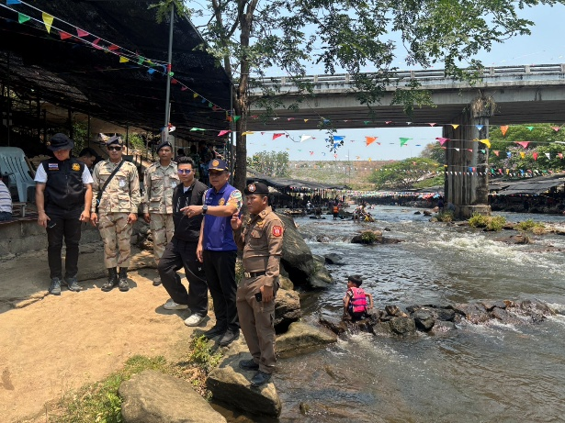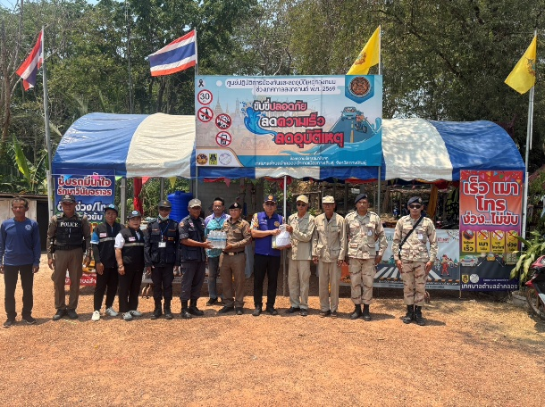

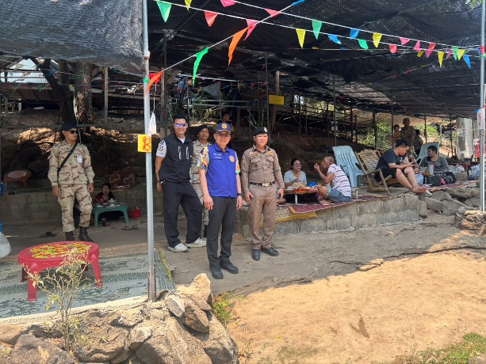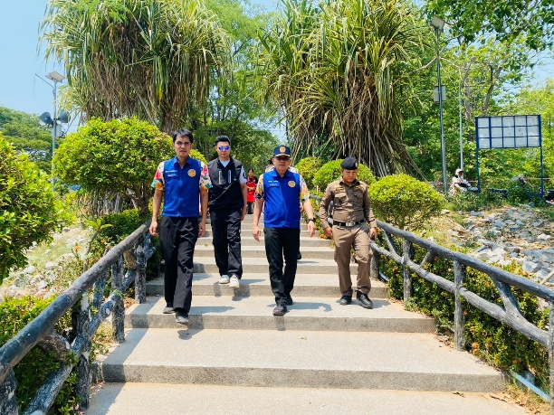

เดือนพฤศจิกายน ๒๕๖7
วันนี้ 10 มิ.ย. 69
พ.ต.ท.ณัฐพงศ์ บึงบัว สว.สภ.ลำปาว พร้อมด้วยข้าราชการตำรวจ สภ.ลำปาว เข้าร่วม โครงการปลูกป่าเนื่องในวันต้นไม้ประจำชาติ ปี 2569 ณ ศูนย์ศึกษาธรรมชาติและสัตว์ป่า ลำปาว โดยมีนายสุวรรธณ์ เข้มธนเพ็ชร ผู้ว่าราชการจังหวัดกาฬสินธุ์ เป็นประธานในพิธี
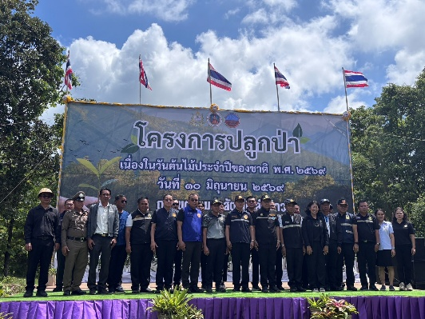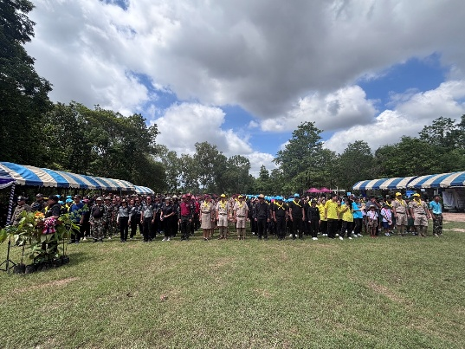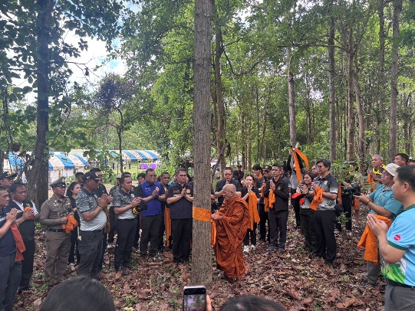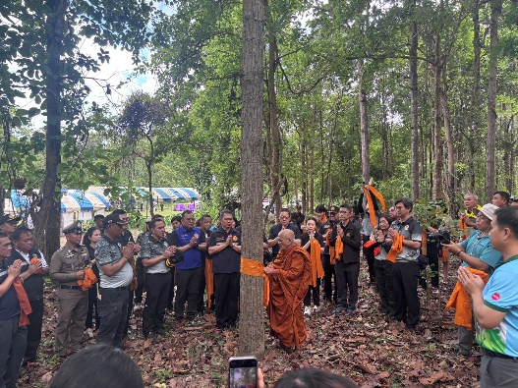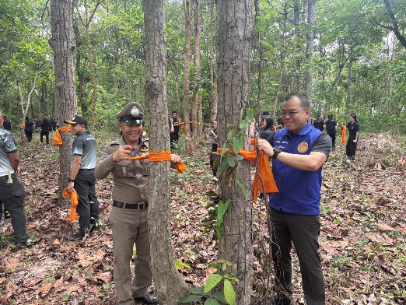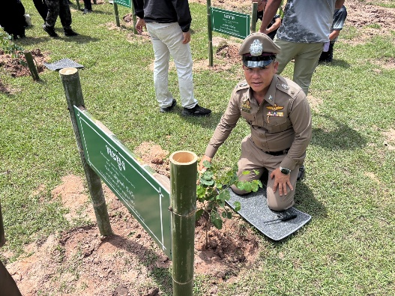

เดือนพฤษภาคม ๒๕๖9

วันนี้ 25 พ.ค. 2569 เวลา 08.00 น. พ.ต.ท.ณัฐพงศ์ บึงบัว สว.สภ.ลำปาว พร้อมข้าราชการตำรวจ สภ.ลำปาว เคารพธงชาติ สวดมนไหว้พระ ชี้แจงข้อราชการ ปล่อยแถวออกปฏิบัติหน้าที่ ต่อไป

